 | Universidade Federal de Alagoas – UFAL  Centro de Tecnologia – CTEC  Programa de Pós-Graduação em Engenharia Civil – PPGEC  Cidade Universitária – Campus A. C. Simões  Tabuleiro do Martins – CEP 57072-970 – Maceió – Alagoas  Telefone: (82) 3214.1276 – Fax: (82) 3214.1276  Site: http://www.ctec.ufal.br/posgraduacao/ppgec/

Técnicas Computacionais Avançadas - 2018
Prof. William Wagner Matos Lira
2a Lista de Exercícios (para 14/09/2018)

1. Implemente a primitiva pseudo-ângulo. Tente utilizar o menor número possível de operações aritméticas e comparações.

2. Escreva um algoritmo entre(u, v, w), que dados vetores u, v e w do R², retorna 0 se u e v são colineares, 1 se w está no ângulo convexo determinado por u e v e 2, caso contrário.

3. Escreva um algoritmo que utiliza coordenadas baricêntricas para localizar um ponto em relação a um triângulo.

4. O problema de clipping (ou recorte, ou cerceamento) é extremamente relevante em Computação Gráfica. Dada uma curva e um polígono, deseja-se saber que porções desta curva são interiores ao polígono. Neste problema, consideraremos o caso particular em que a curva é um segmento de reta e o polígono é um triângulo.

Consideremos um triângulo de vértices P1, P2 e P3 e um segmento de extremos A e B. Sejam (α1, α2, α3) e (β1, β2, β3) as coordenadas baricêntricas de A e B em relação a P1, P2 e P3.

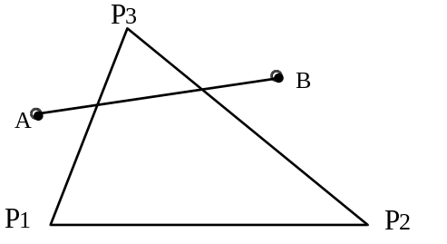

a) Que condição deve ser satisfeita para que o segmento AB esteja completamente contido no triângulo?
b) Encontre condições sob as quais podemos garantir que o segmento AB é completamente exterior ao triângulo.
c) Caso os testes em (a) e (b) falhem, necessitaremos obter as interseções de AB com as retas que contém os lados do triângulo. Diga como determinar cada um destes pontos de interseção, em função das coordenadas baricêntricas de A e B.

5. Escreva um algoritmo que determina se dois triângulos do plano são disjuntos.

6. Sejam dados pontos distintos P1, P2, ..., Pn do plano. Dê um algoritmo para verificar se o polígono formado por estes pontos, na ordem indicada, é convexo (seu algoritmo deve ser linear em n).

7. Suponha que, ao aplicar o algoritmo que determina a posição de um ponto p em relação a um polígono simples P = p1p2...pn baseado no número de interseções de uma semi-reta com os lados de P, armazenamos apenas o primeiro ponto de interseção u (isto é, o mais próximo de p0) e o lado pipi+1 em que ele ocorre. Mostre que, sabendo que P é orientado no sentido-horário, esta informação é suficiente para decidir se p é interno, externo ou está na fronteira de P.

